Содержание

І. Введение. 2-3
II. Основная часть. История одного подвига. 4-18
ІIІ.Заключение. 7

IV.Литература. 8
V.Приложение. 9-20

Введение.
Исследовательская работа «История одного подвига» посвящена 13 героям Советского Союза, совершившим свой подвиг на небольшой станции в Ростовской области. В ней принимали участие члены Совета школьного музея МБОУ СОШ №9. Ребята встречались со свидетелями тех событий, брали у них интервью.
Суть проектной работы заключается в том, что ребята работают над восстановлением и сохранением памяти о событиях Великой Отечественной войны. Благодаря кропотливой работе появилось это исследование.
Проблема исследования обусловлена задачей восстановления исторической памяти о героях Великой Отечественной войны.
Работа представляет особую значимость для наших исследователей в восстановлении исторической памяти.
Актуальность нашей работы обусловлена увековечиванием памяти героев Великой Отечественной войны. В нашей школе ведется активная военно-патриотическая деятельность, поэтому мы часто работаем с архивными документами школьного музея, с воспоминаниями свидетелей тех событий.
Особенно широко в музее представлена военная тематика. Мы уже многое знаем о военной истории нашей школы, а сегодня хотим открыть одну из многих страниц военной истории нашей области.
Цель работы:
- сохранение памяти о военных событиях1941-1945г.

Задачи работы:
- изучить историю подвига гвардейцев на ст.Красновка,
- исследовать архивные документы и публикации периодической литературы и средств массовой информации по интересующей теме,
-найти свидетелей тех событий.

Объект исследования: архивные документы школьного, областного музеев.
Целевая группа: ученики и родители МБОУ СОШ №9, жители нашего микрорайона.

Социальная значимость:
- создание практической деятельности школьного Совета музея,
-расширение информированности об истории нашей области через организацию совместной деятельности,
-приобретение участниками проекта навыков социального поведения и применение их в повседневной жизни,
- обеспечение занятости подростков в свободное время.

Механизм и план реализации проекта.
1.Подготовительный. Работа Совета музея. Проведение интервью, работа с архивными документами.
2. Основной. Систематизация полученной информации.
3.Завершающий. Подведение итогов. Создание новой экспозиции в школьном музее.

Результаты исследовательской работы:
1.Изучение военной истории родного края.
2.Оформление экспозиции школьного музея.
3.Привлечение учащихся школы к исследовательской работе.

Наша страна отметила в этом году 75-ю годовщину Победы в Великой Отечественной войне. Великая Победа была завоёвана нашими отцами, дедами и прадедами в смертельной схватке против сильнейшей армии за всю мировую историю. Десятки миллионов наших соотечественников положили свои жизни на алтарь Победы. Неизмеримой кровью досталась Победа. И мы об этом не смеем забывать!
Моя работа «История одного подвига» посвящена подвигу 13 Героев Советского союза. В Тарасовском районе нашей области есть небольшой поселок Красновка. Эта железнодорожная станция в Ростовской области навсегда золотыми буквами вписана в историю Великой Отечественной войны. В далеком январе 1943 года в боях за эту никому неизвестную деревню, совершили свой подвиг гвардейцы 130-го гвардейского стрелкового полка 44-й Краснознаменной стрелковой дивизии.
В прошлом году нам удалось побывать в этих местах, посетит музей и встретить там 83-летнего свидетеля тех событий – Высоцкого Александра Лазаревича. В начале 43 года ему было семь лет. Но о тех событиях он никогда не забывал. В цепкую детскую память навсегда врезались события морозного январского утра…
Много дней на Дону стояли лютые морозы. Войска Юго-Западного фронта под командованием генерала Н.Ф Ватутина с упорными боями продвигались вперед, на запад, тесня немецко-фашистских захватчиков. В районе железнодорожного вокзала на ст. Красновка Ростовской области гитлеровцы соорудили из соломы и снега огромный вал, залили его водой и, назвав «неприступной крепостью», приготовились к обороне. На верху вала установили орудия. Здесь они намеревались остановить дальнейшее продвижение наших войск.
Советское командование придавало большое значение действиям противника в этой местности. Для перехода в контрнаступление против советских войск двигалось несколько фашистских дивизий. Положение складывалось серьезное. Требовалось во что бы то ни стало освободить станцию Красновку, перерезать противнику путь.
Перед гвардейцами 130 стрелкового полка 44-й гвардейской стрелковой дивизии стояла боевая задача, как можно быстрее преодолеть "неприступную крепость" и овладеть станцией Красновка. Военная часть состояла из молодежи разных национальностей: русских, украинцев, татар, башкир. Бойцы, прошедшие сотни километров с боями, штурмовавшие фашистские укрепления, понимали, чтобы овладеть ледяным валом, нужны стремительность и натиск.
Рота гвардии лейтенанта Ликунова окопалась в глубоком снегу в полукилометре от "неприступной крепости". Ледяная гора, словно горный хребет, возвышалась в степи. Оттуда-то и дело строчили пулеметы, автоматы, но рота зарылась глубоко, гвардейцы ждали, когда противник успокоится. "Товарищи, главное - быстрота, - объяснял Иван Ликунов, - мы ведь не такие крепости брали".
Рано утром, 15 января 1943 года, гвардейцы пошла на штурм ледяного вала. Он оказался высоким и скользким, зацепиться было не за что. Солдаты штыками прорубали себе дорогу во льду. Противник начал забрасывать смельчаков гранатами. Но это не остановило гвардейцев. Вал был взят, но какой ценой! В живых осталось только 13 человек.
Лейтенант Ликунов заметил на окраине три брошенные хаты. "По четыре в каждую, скомандовал он, - но к валу врага не подпускать... Скоро подойдут наши...".
Гвардейцы заняли оборону в трех хатах на окраине деревни и на каждую атаку врага отвечали дружным огнем из ручного пулемета и автоматов. Крайнюю слева хату с 4-я бойцами занял лейтенант Ликунов. В средней засели сержант Николай Севрюков, рядовые Константин Поляков, Николай Сирин, Тимирай Кубакаев. Оборону в крайней справа возглавил младший лейтенант Иван Седов. Целый день горстка героев удерживала оборону. Силы были неравны. Немцы неоднократно предлагали советским солдатам сдаться, но они отвечали: «Гвардейцы в плен не сдаются!» - и продолжали отражать атаки противника.
Тогда фашисты пустили в ход танки. Под прикрытием бронированных машин шла рота автоматчиков. Но гвардейцы выдержали и гранатами отбили атаки.
А местные жители, по воспоминаниям Александра Лазаревича, в это время сидели в подвалах, слушая дикую канонаду, которая , казалось, никогда не закончиться, и молились, молились, молились…
Наконец наступил вечер, а с ним, казалось, и затишье. Рядом, совсем недалеко, советская артиллерия обстреливала тылы противника. И это придавало силы штурмовой группе. Однополчане пытались прорваться на помощь горстке храбрецов, но губительный артиллерийский огонь врага преграждал им путь.
У гвардейцев кончались боеприпасы. И тогда гитлеровцы подкатили станковый пулемёт и открыли по хатам огонь в упор. Сыпалась штукатурка. Среди гвардейцев появились раненые, погибли Николай Севрюков, Константин Поляков, но герои продолжали отражать атаки противника.
Под прикрытием темноты несколько немецких солдат подобрались к хатам со стороны глухих стен и обложили их соломой. Тимирай Кубакаев заметил одного гитлеровца, поджигавшего хату, и, высунувшись из окна, ударил его прикладом автомата. Последним патроном из пистолета Ликунов сразил еще одного фашиста.
Ценой больших потерь гитлеровцам удалось, наконец, поджечь хаты. Но из горящих домов никто не вышел. Бой продолжался до тех пор, пока у наших бойцов не подошли к концу боеприпасы. Тогда смельчаки попытались штыками прорвать кольцо окружения.
Первыми из горящих домов выскочили Николай Сирин и Иван Ликунов, расстреляв последние патроны, они ринулись врукопашную. Однако силы оказались неравными, и вся группа погибла смертью храбрых.
Десять раз подразделение командира Тишакова пробовало перевалить через вал и выручить своих товарищей, но противник вел по валу губительный артиллерийский огонь, преграждал путь. Через несколько часов наши артиллеристы подавили огнем огневые точки гитлеровцев, подразделения
44-й дивизии ворвались на станцию. На окраине деревни солдаты увидели догорающие хаты. На месте сражения лежало около 100 убитых фашистов, дымились подбитые танки. Но в живых из героев никого не осталось.
Указом Президиума Верховного Совета СССР от 31 марта 1943 года за образцовое выполнение заданий командования и проявленные мужество и героизм в боях с немецко-фашистскими захватчиками гвардии лейтенанту Ликунову Ивану Сергеевичу, гвардии младшему лейтенанту Седову Ивану Васильевичу, гвардии сержанту Васильеву Владимиру Александровичу, гвардии сержанту Севрюкову Николаю Михайловичу, гвардии рядовому Курбаеву Афанасию Афанасьевичцу, гвардии рядовому Немировскому Николаю Николаевичу, гвардии рядовому Полухину Ивану Андреевичу, гвардии радовому Полякову Константину Илларионовичу, гвардии рядовому Сирину Николаю Ивановичу, гвардии рядовому Тарасенко Ивану Ивановичу, гвардии сержанту Кубакаеву Тимираю Кубакаевичу, гвардии рядовому Котову Евгению Петровичу, гвардии рядовому Утягулову Зубаю Тухватовичу посмертно присвоить звание Героя Советского Союза и наградить орденом Ленина.
В дивизионной газете «Боевой путь», в номере за 11 апреля 1943 года, было напечатано стихотворение поэта Алексея Недогонова, посвященное тринадцати бессмертным гвардейцам:
Когда Информбюро о наступлении
Повествовало в хронике войны,
Когда на запад шли подразделенья,
Боями штурмовыми стеснены,
В январский день в упрямстве непреклонном,
Разя врага, за каждый дюйм земли
Тяжелый бой в Красновке опаленной
Тринадцать наших воинов вели.

Вторые сутки в стуже ледяного
И злого ветра — дьявольский напор!
Гвардейцы храбрые Ивана Ликунова
Красновку брали приступом, в упор.
Да, славы памятной не скроют тучи
И не затянет дымом лютая война…
Живут в веках в том подвиге могучем
Бессмертные гвардейцев имена!

На перроне станции установлен памятник 13-и Героям. В Центральном музее Вооружённых Сил Российской Федерации имеется стенд "Тринадцать героев Красновки". Именем Героя Советского Союза И.С. Ликунова названа улица в родном селе, на доме, где он жил, установлена мемориальная доска.

Долгие послевоенные годы групповой подвиг гвардейцев находился в забвении, и только в результате поисковых работ в 1955 году, в одном из захоронений обнаружили медальончики с фамилиями погибших воинов. Среди них оказался медальон рядового Котова — Героя Советского Союза. В результате дальнейших поисковых работ были найдены другие погибшие воины, и было принято решение о создании музея на станции Красновка. 16 апреля 1957 года, через 14 лет после группового подвига, был основан Музей героев. Торжественное открытие музея и мемориала состоялось 12 октября 1968 года, а открывал его сам маршал Еременко…
В настоящее время в музее хранятся удивительные экспонаты, свидетели техгероических дней. Особое место среди экспозиции музея занимают личные вещи героев.
Изначально под здание музея было выделено совершенно другое здание, которое впоследствии было передано местной школе.
Сохранившееся с начала века здание железнодорожного вокзала помнит те героические события и готово рассказать нам о них.
К сожалению, сам поселок, как и тысячи маленьких сел и деревень в России, умирает. Вместе с поселком исчезают и немые свидетели того времени.
Увидели мы и водонапорную башню, именно с её крыши э немцы вели огонь по нашим героям. А вот так она выглядит сегодня - заброшенная и полуразрушенная. Рядом с разрушающимся зданием можно увидеть и старый железнодорожный вагон, почти такой же, какие существовали в те времена.
А вот так выглядит сегодня то место, где погибли герои. Пустырь и трава…
Несколько десятилетий назад это было место паломничества благодарных потомков, сюда приходили школьники и приезжали ветераны, а сегодня здесь затишье. Музей в 1995 году передали в ведение районного отдела культуры, и из-за недостатка средств финансирования он практически не работает.

Заключение
Результаты исследовательской работы:
1.Изучение истории родного края.
2.Оформление экспозиции школьного музея.
3.Привлечение учащихся школы к исследовательской работе.

Литература
1.Материалы экспозиции музея 13 Героев Советского Союза.
2.Архивные документы школьного, районного, областного музеев.
3. Материалы интервью с А.Л.Высоцким.

Приложение.

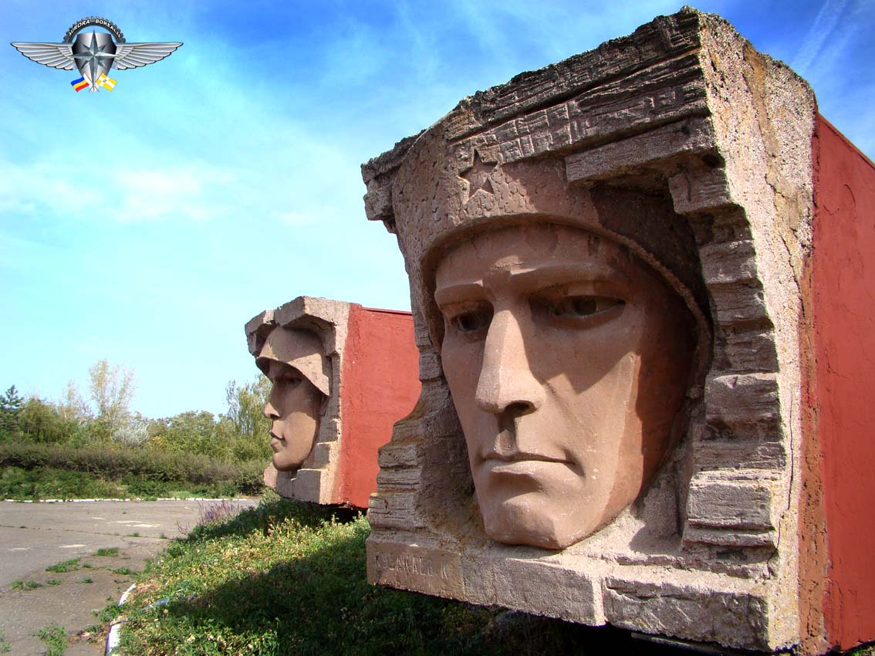
Памятник
13 Героям Советского союза

Экспозиция в сельском музее.
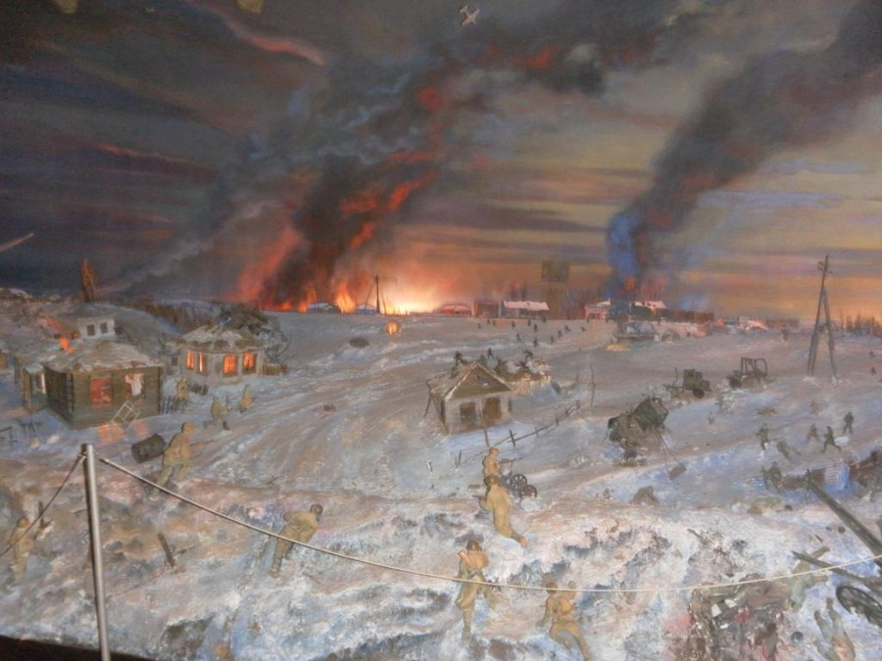

Герои-гвардейцы

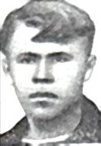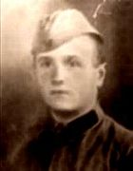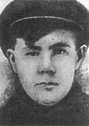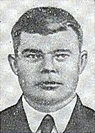
Сержант Рядовой Младший сержант Рядовой
Васильев Котов Кубакаев Курбаев
(1921—1943) (1923—1943) (1919—1943) (1907—1943)
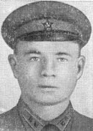 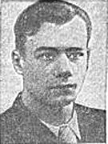 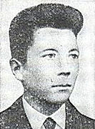 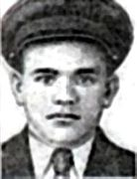 Лейтенант Рядовой Рядовой Рядовой
Ликунов Немировский Полухин Поляков
(1911—1943) (1921—1943) (1924—1943) (1924—1943)
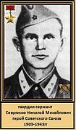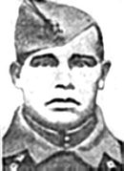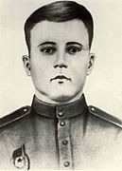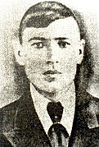
Сержант Мл. лейтенант Рядовой Рядовой
Севрюков Седов Сирин Тарасенко
(1909—1943) (1923—1943) (1922—1943) (1923—1943)
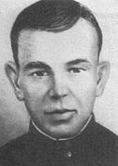
Рядовой
Утягулов
(1913—1943)

Памятник 13 Героям Советского Союза на железнодорожном вокзале
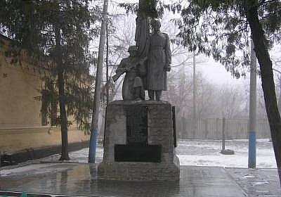

Музей 13 Героев Советского Союза на ст. Красновка
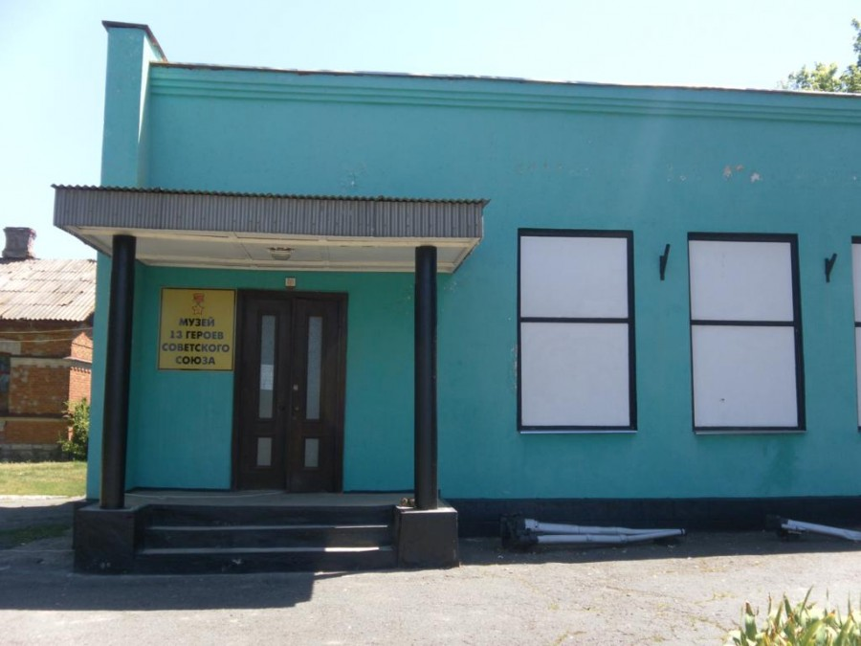

Экспонаты музея

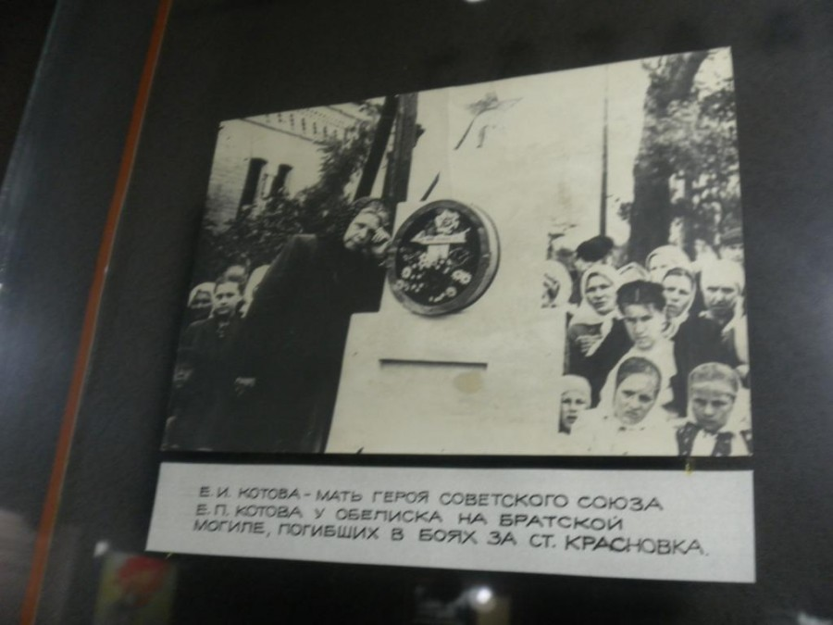

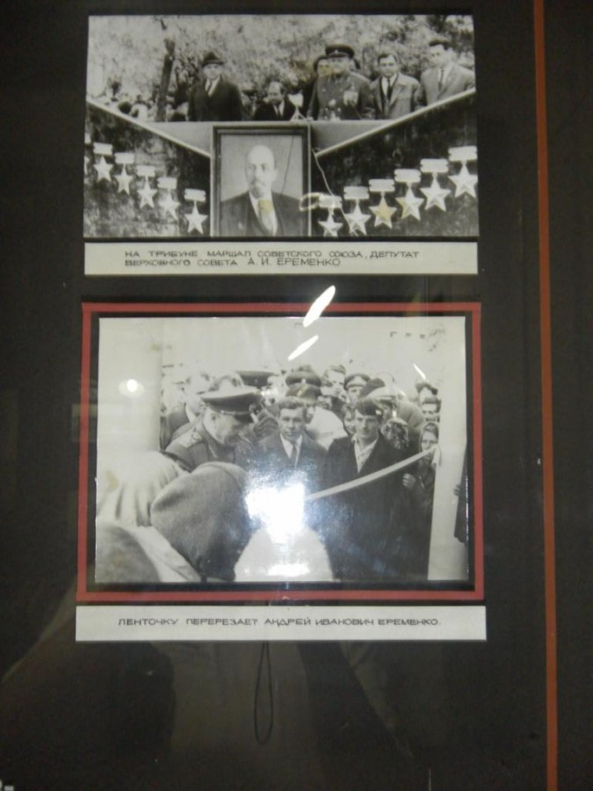

Железнодорожный вокзал

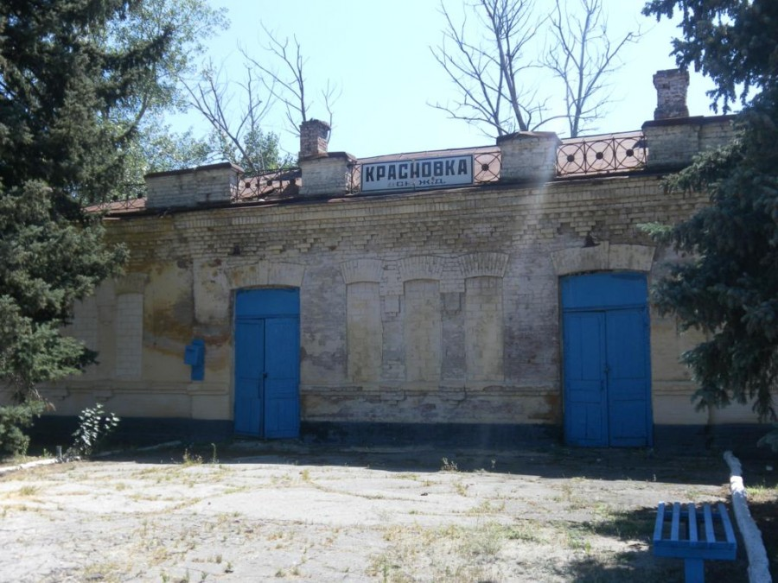

Первое здание музея
.
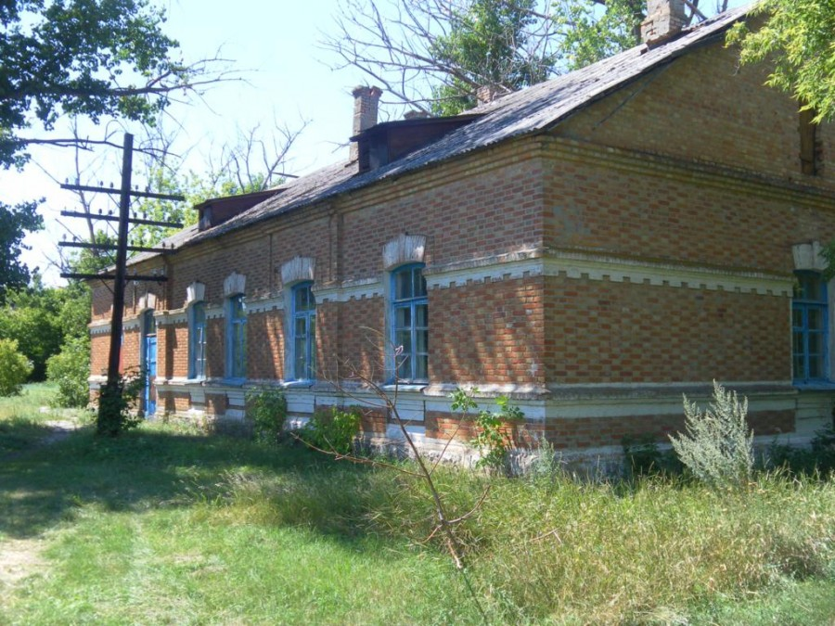

Музейные экспонаты

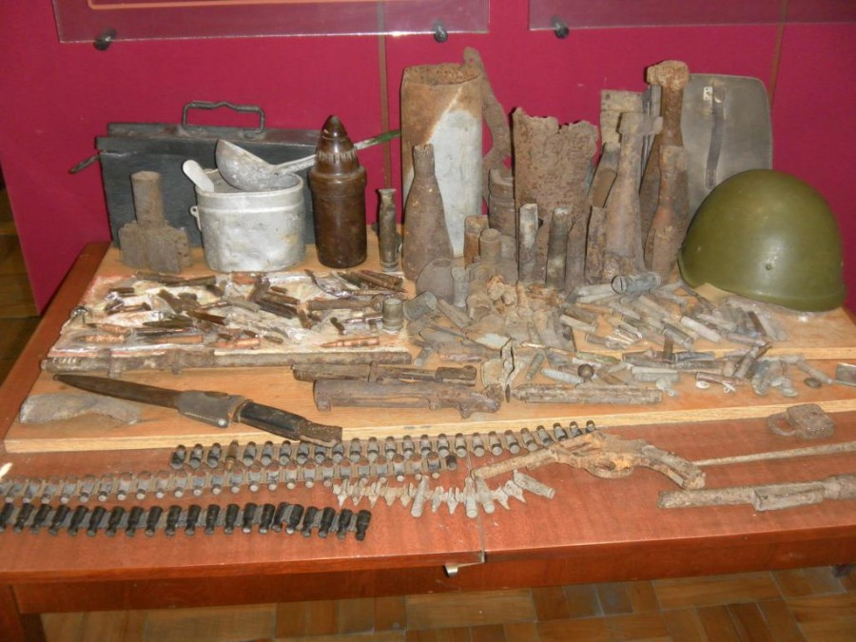.

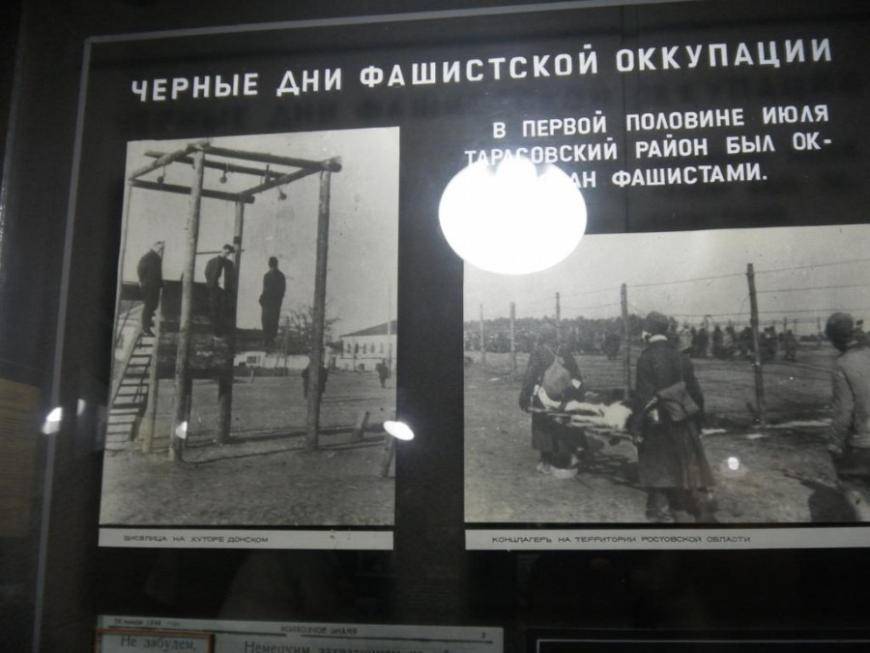

Личные вещи героев.
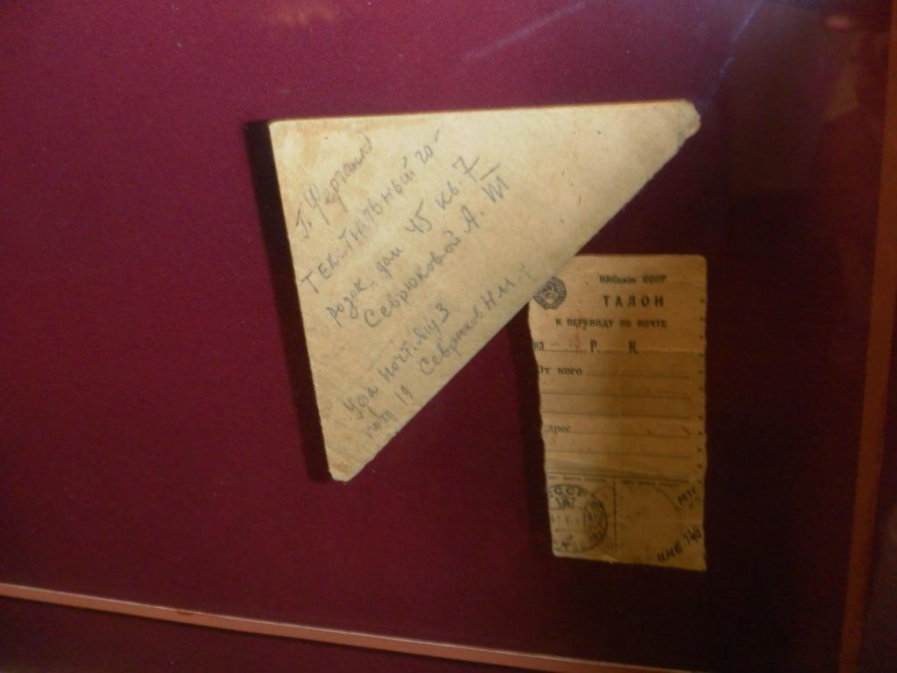

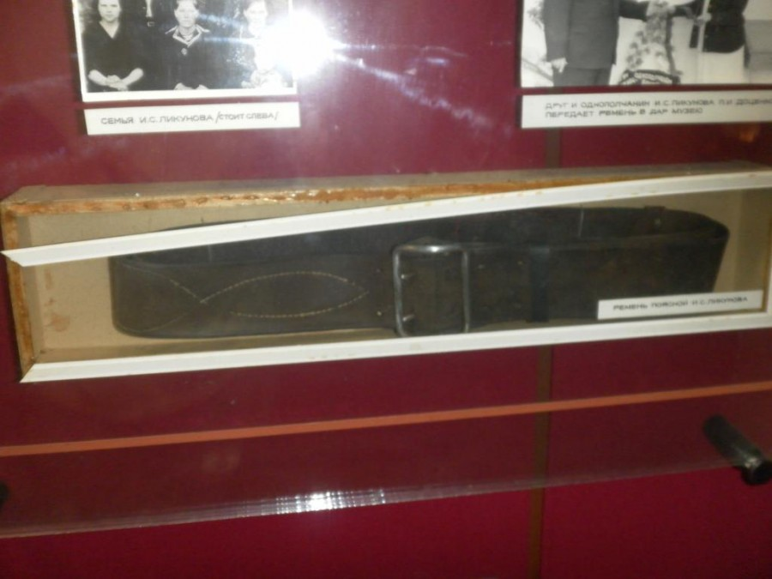

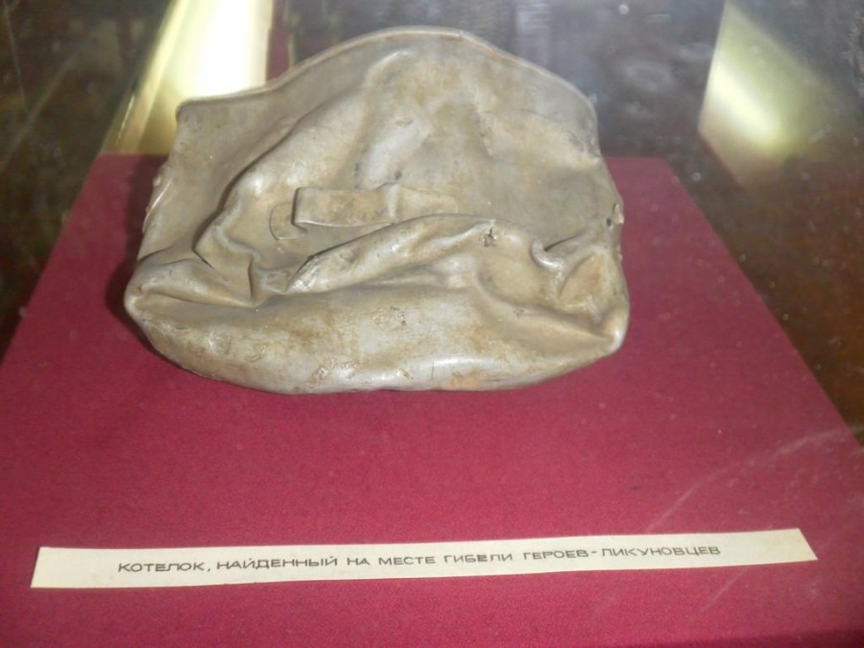

Железнодорожные пути.
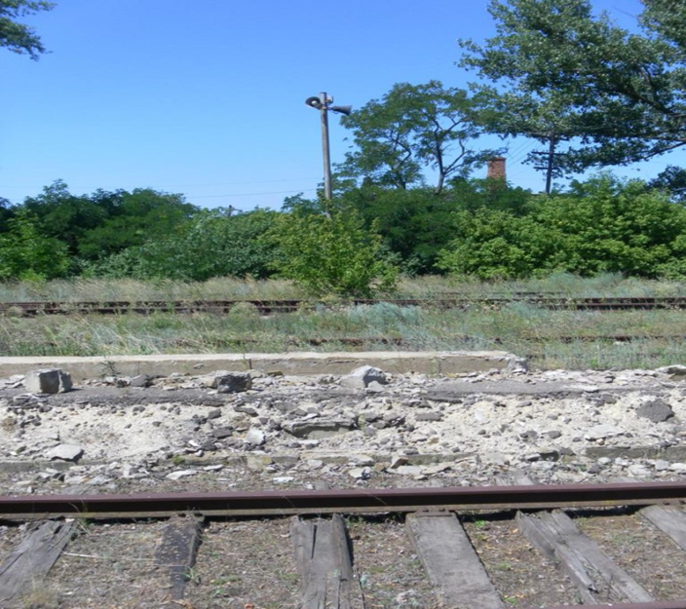

Водонапорная башня.
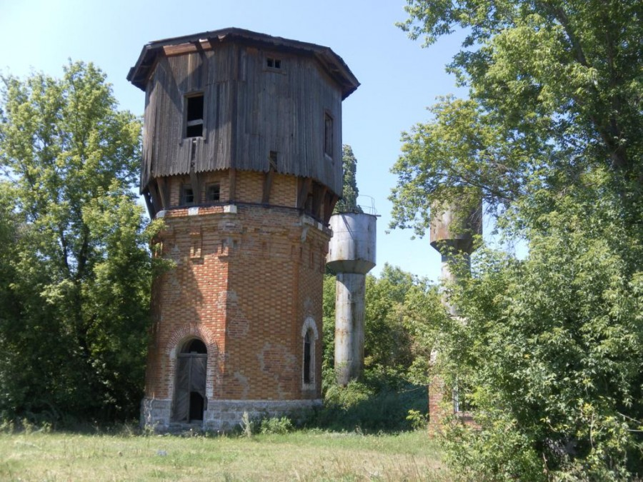

Вид башни изнутри сегодня.
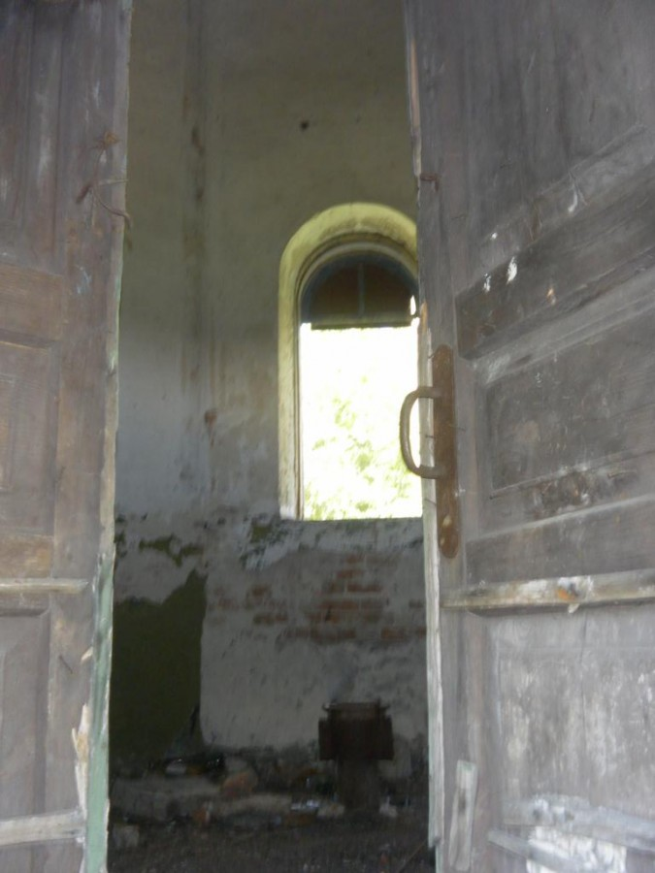

Старый железнодорожный вагон.
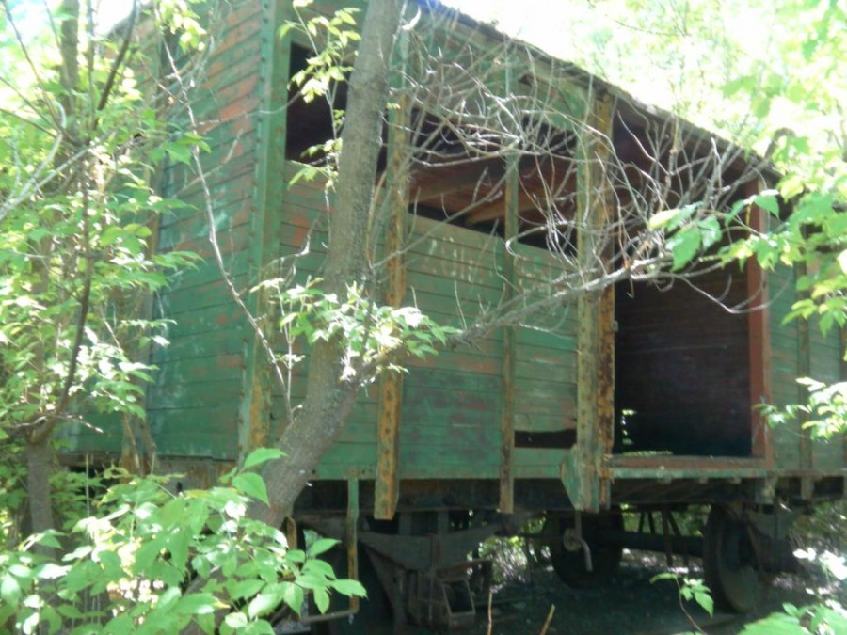

Место гибели героев.
